Φύλλο εργασίας 1

Με βάση τις πληροφορίες που θα βρείτε στα βιβλία σας (κεφάλαια 10 – 15) καθώς και σε άλλες πηγές (γεωγραφικός άτλαντας, χάρτες, internet, κ.ά.), αναζητήστε γενικές πληροφορίες σχετικά με τα βουνά της Ελλάδας. Κρατήστε σύντομες σημειώσεις για ζητήματα όπως:
- Τον αριθμό, το μέγεθος τους, την έκταση που καταλαμβάνουν
- Τις μεγάλες οροσειρές
- Την κατανομή τους στα γεωγραφικά διαμερίσματα της Ελλάδας
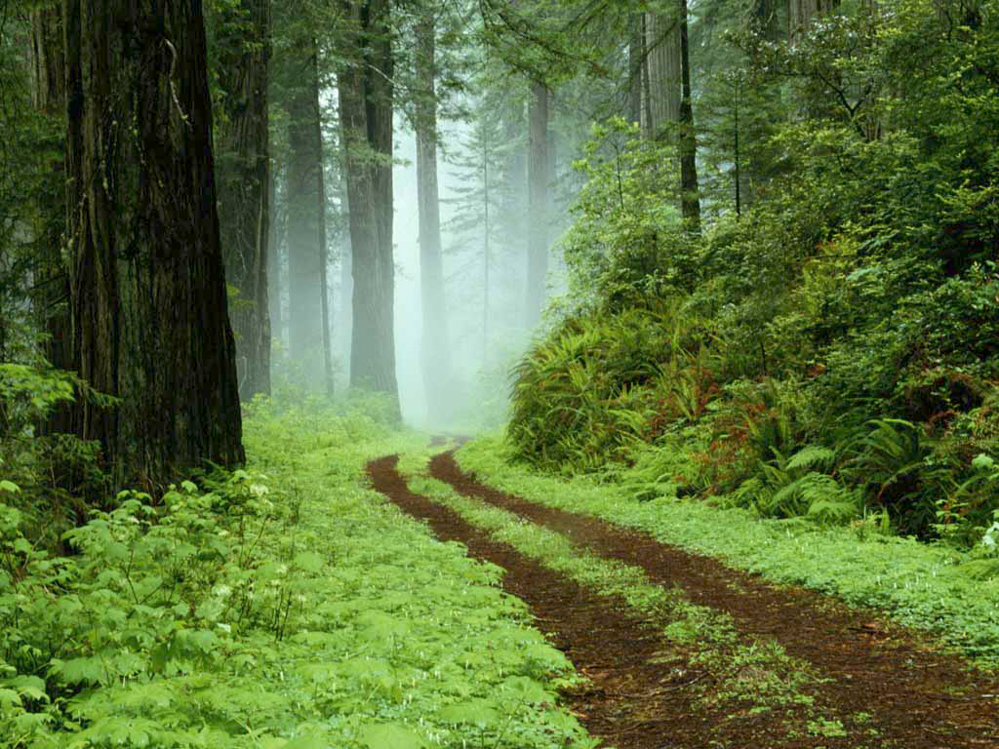
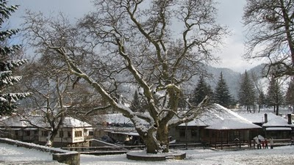
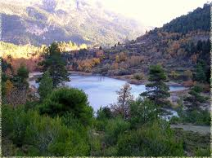
Στη συνέχεια σκεφτείτε έναν τρόπο για να παρουσιάσετε ταξινομημένες τις πληροφορίες σας.

Σημειώσεις:

________________________________________________________________________________________________________________________________________________________________________________________________________________________________________________________________________________________________________________________________________________________________________________________________________________________________________________________________________________________________________________________________________________________________________________________________________________________________________________________________________________________________________________________________________________________________________________________________________________________________________________________________________________________________________________________________________________________________________________________________________________________________________________________________________________________________________________________________________________________________________________________________________________________________________________________________________________________________________________________________________________________________________________________________________________________________________________________________________________________________________________________________________________________________________________________________________________________________________________________________________________________________________________________________________________________________________________________________________________________________________________________________________________________________________________________________________________________________________________________________________________________________________________________________________________________________________________________________________________________________________________________________________________________________________________________________________________________________________________________________________________________________________________________________________________________________________________________________________________________________________________________________________________________________________________________________________________________________________________________________________________________________________________________________________________________________________________________________________________________________________________________________________________________________________________________________________________________________________________________________________________________________________________________________________________________________________________________________________________________________________________________________________________________________________________________________________________________________________________________________________________________________________________________________________________________________________________________________________________________________________________________________________________________________________________________________________________________________________________________________________________________________________________________________________________________________________________________________________________________________________________________________________________________________________________________________________________________________

